Cơ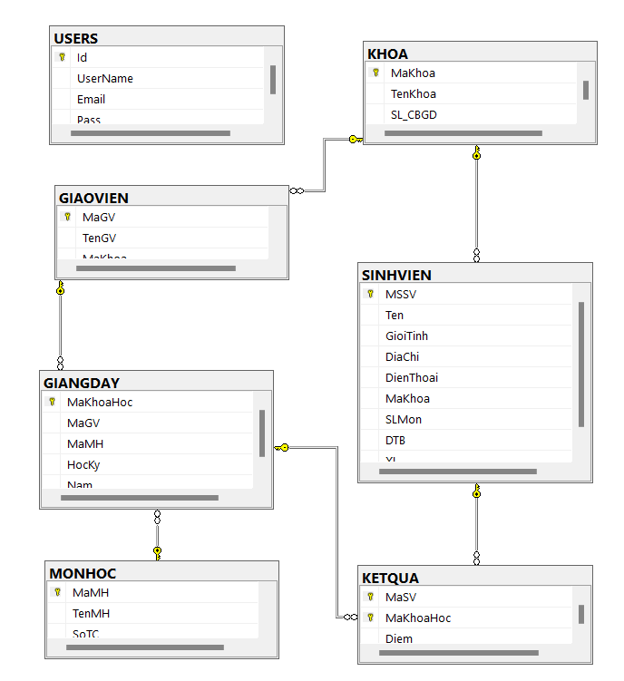 sở dữ liệu

Trang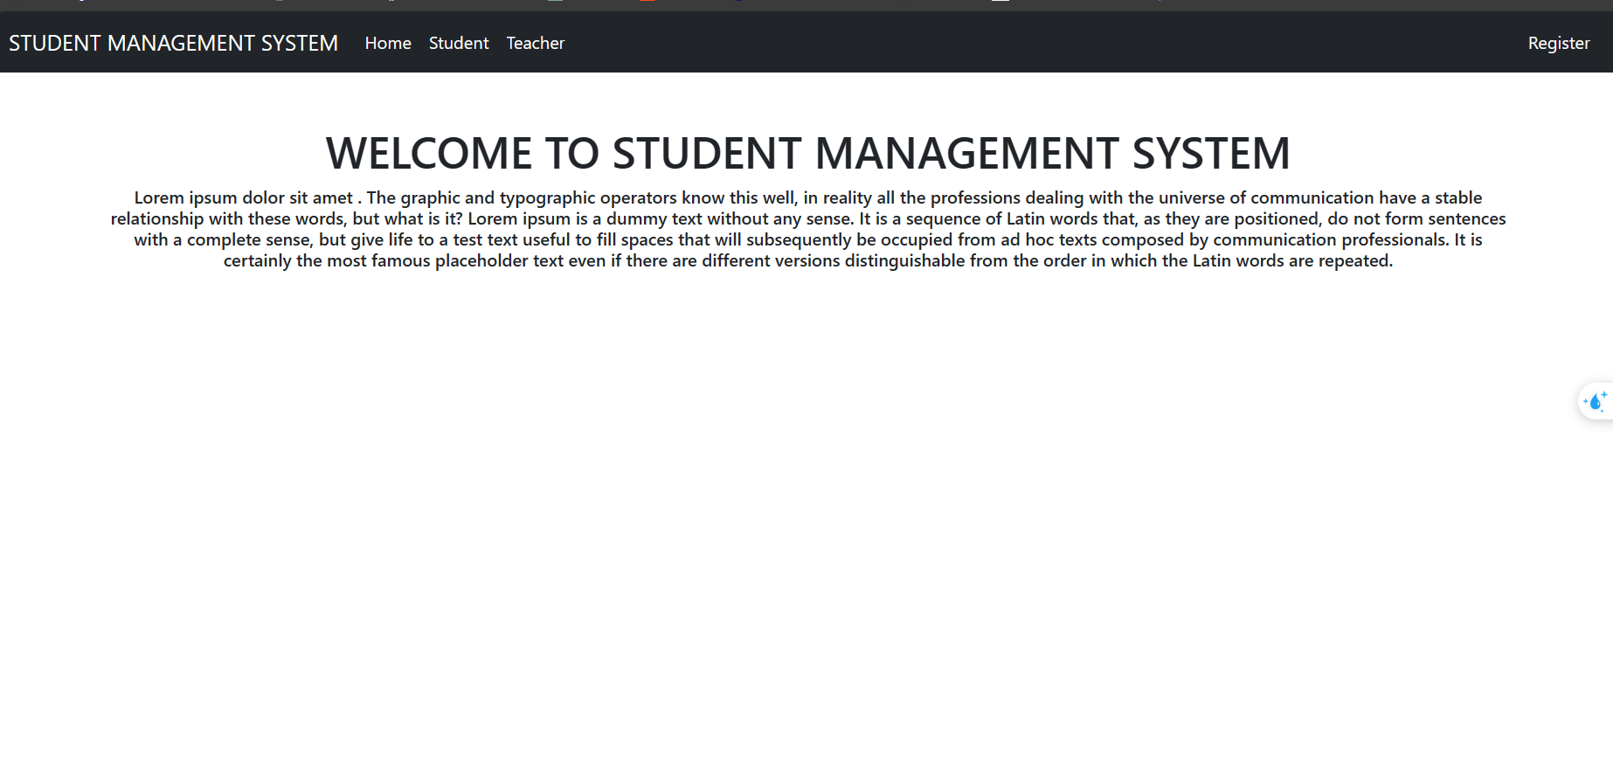 HomeController

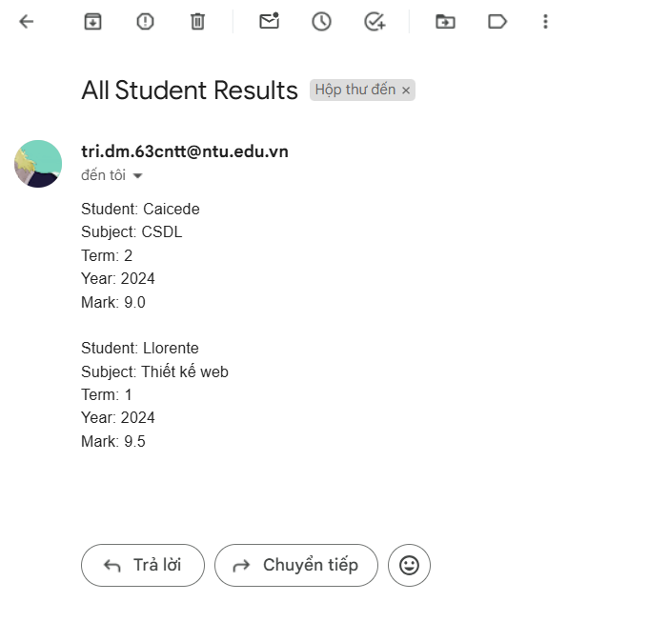

Hoàn thành gửi kết quả học tập tới mail của phụ huynh